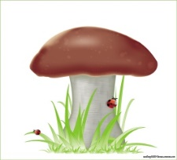
Кроссворд для детей 5-7 лет
«Отгадай и назови»

Загадка «Кто сидит на крепкой ножке, В бурых листьях у дорожки, Встала шляпка из травы – Нет под шляпкой головы?» (Грибок)
 |  |  |  | 1 | 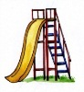 | г | о | р | к | а
 |  | 2 | 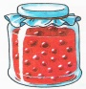 | в | а | р | е | н | ь | е
 | 3 | 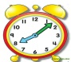 | ч | а | с | и | к | и
 | 4 | 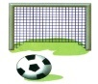 | ф | у | т | б | о | л
5 | 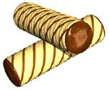 | т | р | у | б | о | ч | к | а
6 |  | у | л | ы | б | к | а
Вопросы
1. Вот так горка что за чудо!
Выгнул язычок упруго,
Кончик в зубки упирается,
Бока кверху поднимаются. (Горка)
2. Блин мы ели с наслажденьем –
Перепачкались вареньем.
Чтоб варенье с губ убрать,
Ротик нужно облизать. (Вкусное варенье)
3. Язык, как маятник часов,
Качаться вновь и вновь готов.
Котенок улыбается,
Он, как и ты старается. (Часики)
4. Мяч по травке шустро скачет,
Бьют ногами – он не плачет,
Догадайтесь, Вы, ребята,
Как игру мы назовем? (Футбол)
5. Взял я ножик, прутик срезал,
И в нём дырочек нарезал.
И запела дудочка!
Да ведь это – (Трубочка)
6. Подражаем мы лягушкам, Тянем их прямо к ушкам, Мы потянем – перестанем, И нисколько не устанем - (Улыбка)
Задания:
1.Сосчитай, сколько грибочков -
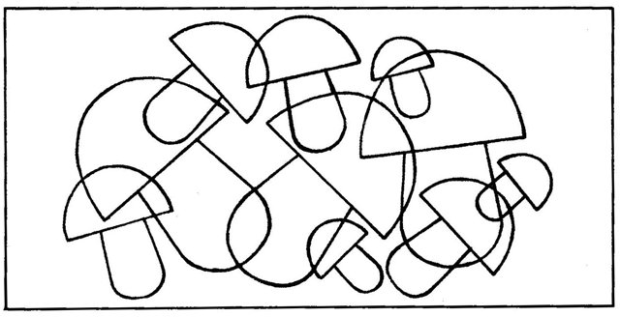
2. Обведи и раскрась
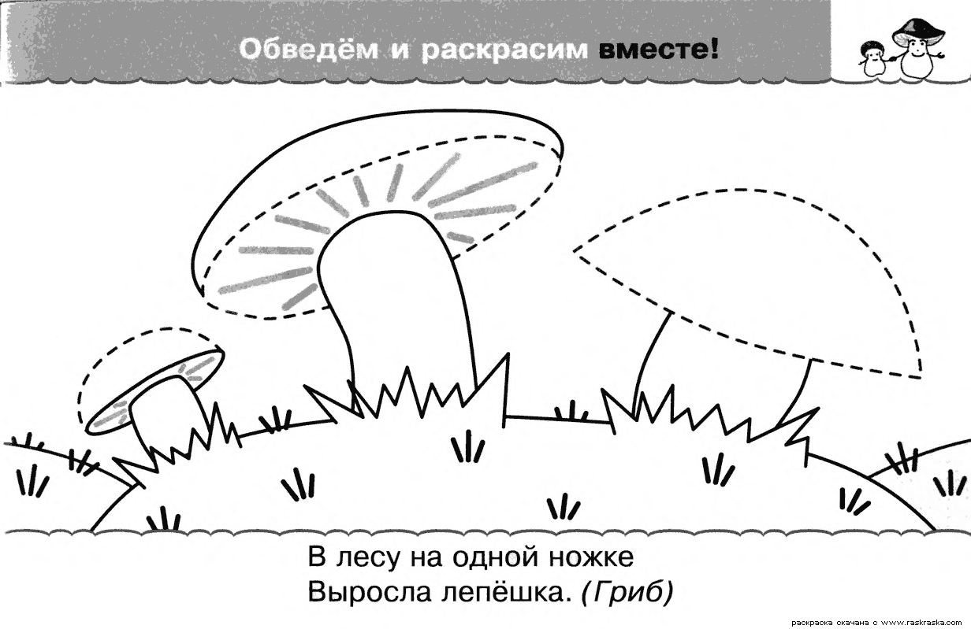
3. Игра «Один – много»
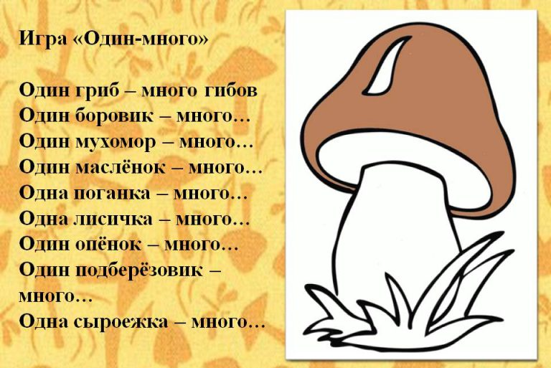

4. Заштрихуй грибочек по образцу:

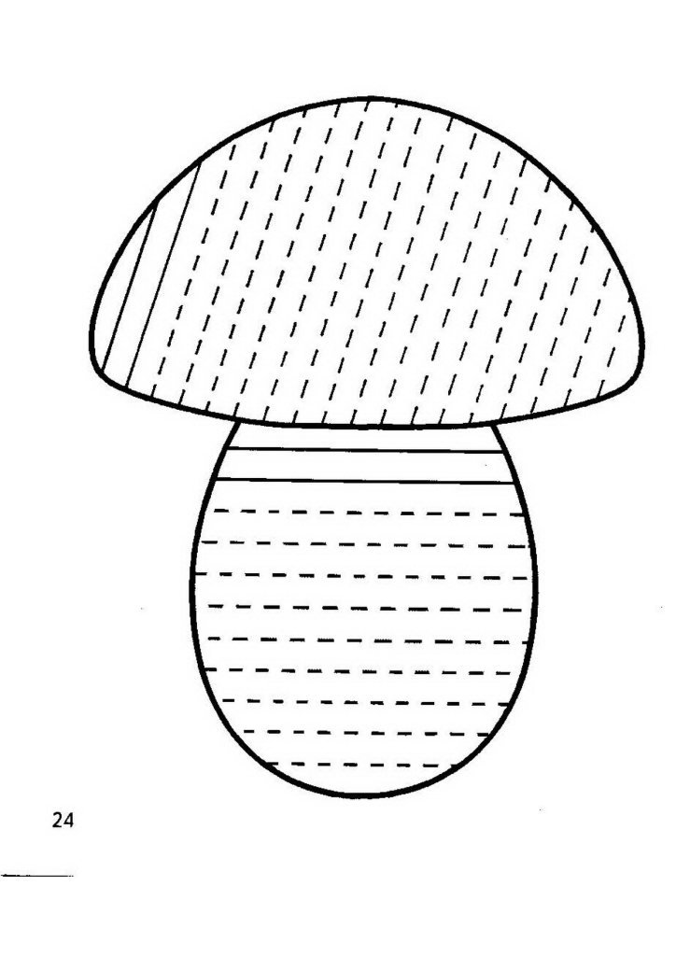
Кроссворд для детей 5-7 лет
«Отгадай и назови»

Загадка «Кто сидит на крепкой ножке, В бурых листьях у дорожки, Встала шляпка из травы – Нет под шляпкой головы?» (Грибок)
1
2
3
4
5
6
Вопросы
1. Вот так горка что за чудо!
Выгнул язычок упруго,
Кончик в зубки упирается
Бока кверху поднимаются. (Горка)
2. Блин мы ели с наслажденьем –
Перепачкались вареньем.
Чтоб варенье с губ убрать,
Ротик нужно облизать. (Вкусное варенье)
3. Язык, как маятник часов,
Качаться вновь и вновь готов.
Котенок улыбается,
Он, как и ты старается. (Часики)
4. Мяч по травке шустро скачет,
Бьют ногами – он не плачет,
Догадайтесь, Вы, ребята,
Как игру мы назовем? (Футбол)
5. Взял я ножик, прутик срезал,
И в нём дырочек нарезал.
И запела дудочка!
Да ведь это – (Трубочка)
6. Подражаем мы лягушкам, Тянем их прямо к ушкам, Мы потянем – перестанем, И нисколько не устанем - (Улыбка)
Задания:
1. Сосчитай, сколько грибочков -
2. Обведи и раскрась
3. Игра «Один – много»

4. Заштрихуй грибочек по образцу:

